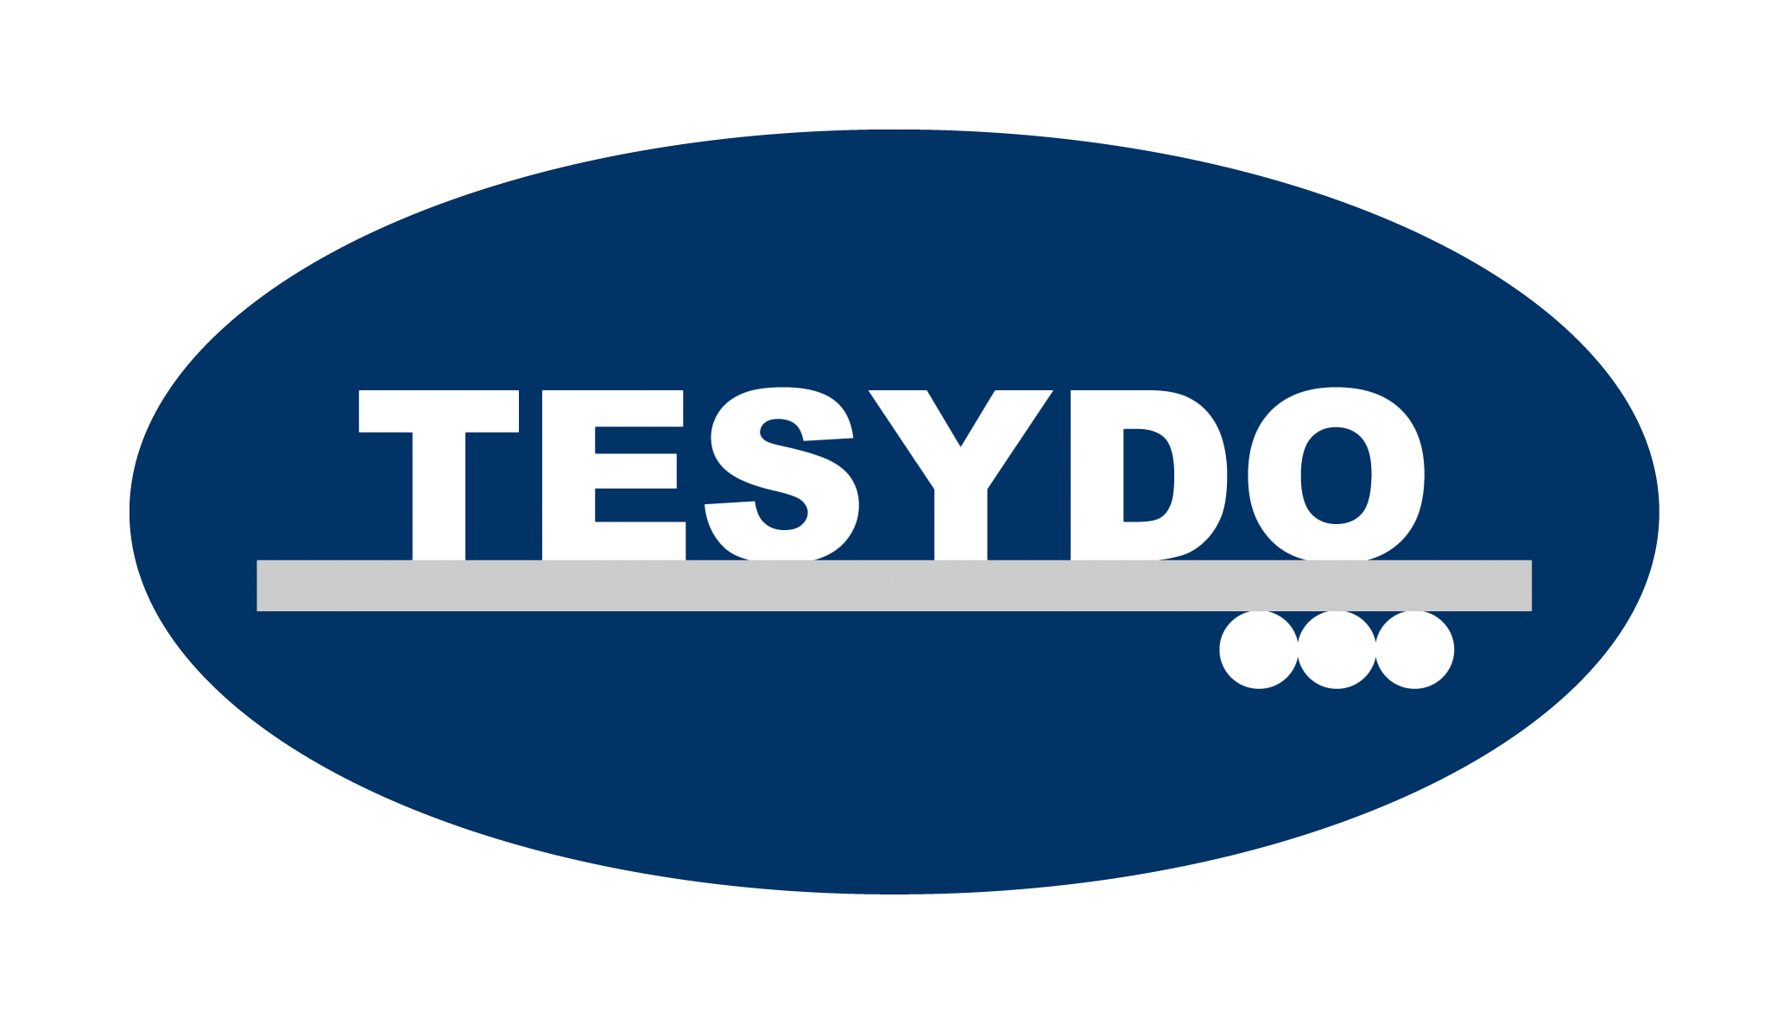
TESYDO, s.r.o.
Mariánské nám. 1, 617 00 Brno, Česká republika (CZ)
*/ Člen AIO, HK, TNK, CWS ANB (člen EWF, IIW a IAB) /*
*/ Member of AIO, HK, TNK, CWS ANB (member of EWF, IIW and IAB) /*
Technická, školící, zkušební, certifikační a inspekční činnost
Technical, training, testing, certification and inspection activity
Zkušební orgán, Certifikační orgán, Inspekční orgán
Testing Body, Certification Body, Inspection Body

4. Druhy kurzů svářečů, páječů, svářečských pracovníků podle metod svařování (pájení, řezání), svařovaných (pájených, řezaných) materiálů a označení zaškolení svářečského pracovníka dle ČSN 05 0705 (r. 2002).
[ Viz čl. 4 ČSN 050705 – r. 2000]

4.1 Kovy

4.1.1 Metody svařování
- obalenou elektrodou (MMA)
- obloukové svařování plněnou elektrodou bez ochranné atmosféry (MOG)
- svařování pod tavidlem (SAW)
- obloukové svařování tavící se elektrodou v inertním plynu (MIG)
- obloukové svařování tavící se elektrodou v aktivním plynu (MAG)
- obloukové svařování wolframovou elektrodou v inertním plynu (WIG; TIG)
- plazmové svařování a dělení materiálu
- odporové svařování bodové
- odporové svařování švové
- svařování kyslíko-acetylenovým plamenem (OAW)
- svařování kyslíko-propanbutanovým plamenem
- svařování kyslíko-vodíkovým plamenem
- aluminotermické svařování
- tvrdé pájení plamenem
(event. jiné metody dle ČSN EN ISO 4063)

4.1.2 Svařované materiály
1 nelegované a nízkolegované oceli nevyžadující předehřev
2 CrMo oceli nebo CrMoV oceli
8 korozivzdorné feriticko-austenitické nebo austenitické oceli
21 hliník
31 měď
41 nikl
51 titan
61 zirkon
71 litiny

4.13 Označení zaškolení
- stehování
- řezání a drážkování
- rovnání
- tepelné zpracování
- ohřev
- svařování nízkotavitelných kovů
- tavení kovů (např. ve stomatologii)
- měkké pájení
- ostatní (navařování, tvrdé pájení, žárové a plamenové stříkání atd.)
4.2 Plasty

4.2.1 Metody svařování
11 svařování na tupo horkým tělesem – trubky
- svařování na tupo horkým tělesem – desky a profily
- svařování ohraňováním horkým tělesem
- svařování polyfúzní
- svařování elektrotvarovkou
- svařování horkým klínem
- svařování horkým plynem a přídavným materiálem ruční
- svařování horkým plynem a přídavným materiálem rychlotryskou
- svařování přeplátovací horkým plynem
- svařování vytlačovací s horkým plynem – extrudérem

4.2.2 Svařované materiály
Pro trubky, desky a profily:
- PVC (včetně všech druhů PVC-U), ABS a PC
- PP (včetně všech druhů PP)
- PE (včetně všech druhů PE) a PB
- PVDF
- ECTFE nebo PFA nebo PFE
Pro utěsňovací pásy:
- PVC-P
- PE (včetně všech druhů PE)
- ECB

4.2.3 Tvar svařovaného materiálu
P trubka
S deska, profil
M utěsňovací pás (folie)

5. Označování zkoušek

5.1 Označování zkoušek svářeče kovů

5.1.1 Označení kvalifikační zkoušky zaškoleného pracovníka

ČSN 05 0705-ZP 111-1 1.1
kde: ČSN 05 0705 norma, podle které byla provedena zkouška
ZP zaškolení pracovníka
- metoda svařování
  - označení zaškolení
1 svařovaný materiál

5.1.2 Označení kvalifikační zkoušky svářeče se základním kurzem

ČSN 05 0705 – ZK 111 1.1
kde: ČSN 05 0705 norma, podle které byla provedena zkouška
ZK základní kurz
- metoda svařování
1.1 svařovaný materiál
5.2 Označení zkoušek svářeče plastů

5.2.1 Označení kvalifikační zkoušky zaškoleného pracovníka

ČSN 05 0705 ZP 31 S 3,
kde: ČSN 05 0705 norma, podle které byla provedena zkouška
ZP zaškolení pracovníka – plasty
- metoda svařování
S tvar svařovaného materiálu
  - svařovaný materiál

5.2.2 Označení kvalifikační zkoušky svářeče se základním kurzem

ČSN 05 0705 ZK 15 P 2,
kde: ČSN 05 0705 norma, podle které byla provedena zkouška
ZK základní kurz svařování plastů
- metoda svařování
P tvar svařovaného materiálu
2 svařovaný materiál

